

НАЦІОНАЛЬНИЙ ТЕХНІЧНИЙ УНІВЕРСИТЕТ УКРАЇНИ

«КИЇВСЬКИЙ ПОЛІТЕХНІЧНИЙ ІНСТИТУТ імені Ігоря

Сікорського»

ФАКУЛЬТЕТ ПРИКЛАДНОЇ МАТЕМАТИКИ

**Кафедра системного програмування та спеціалізованих**

**комп’ютерних систем**

**Лабораторна робота №2**

з дисципліни

**«Бази даних і засоби управління»**

**Тема:** «Створення додатку бази даних, орієнтованого на взаємодію з СУБД PostgreSQL»

Виконала: студентка ІІI курсу

ФПМ групи КВ-84

Величко М. М.

Перевірив:

Київ – 2020

**Завдання:**

1. Реалізувати функції внесення, редагування та вилучення даних у таблицях бази даних, створених у лабораторній роботі №1, засобами консольного інтерфейсу.
2. Передбачити автоматичне пакетне генерування «рандомізованих» даних у базі.
3. Забезпечити реалізацію пошуку за декількома атрибутами з двох та більше сутностей одночасно: для числових атрибутів – у рамках діапазону, для рядкових – як шаблон функції LIKE оператора SELECT SQL, для логічного типу – значення True/False, для дат – у рамках діапазону дат.
4. Програмний код виконати згідно шаблону MVC (модель-подання-контролер).

**Посилання на репозиторій:**

[**https://github.com/maryna-velychko/My_proj**](https://github.com/maryna-velychko/My_proj)

**Структура бази даних з лабораторної №1:**

Costomer: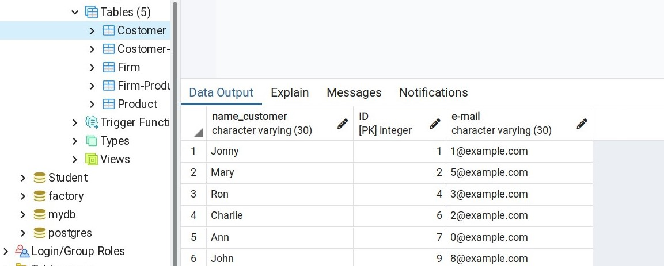

Firm:

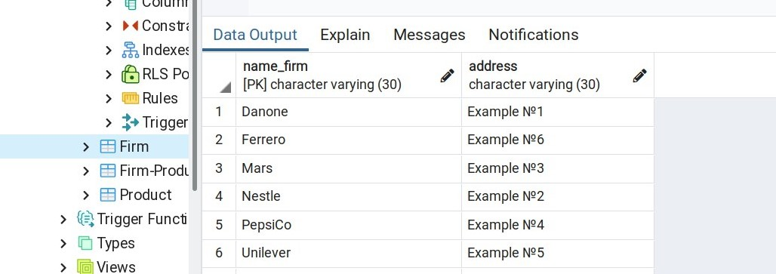

Firm/Product

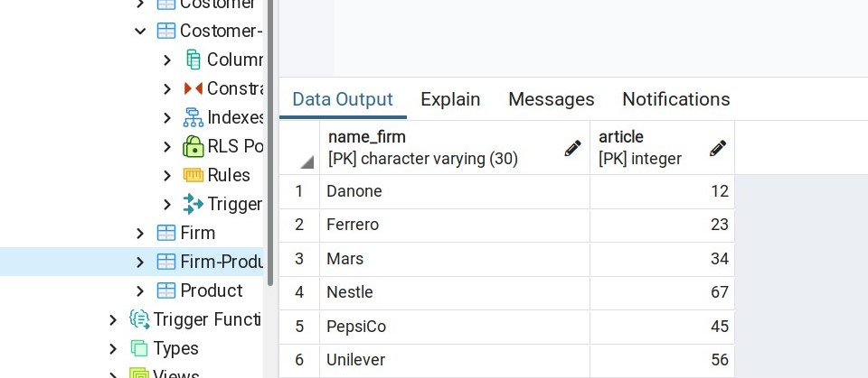

Product:

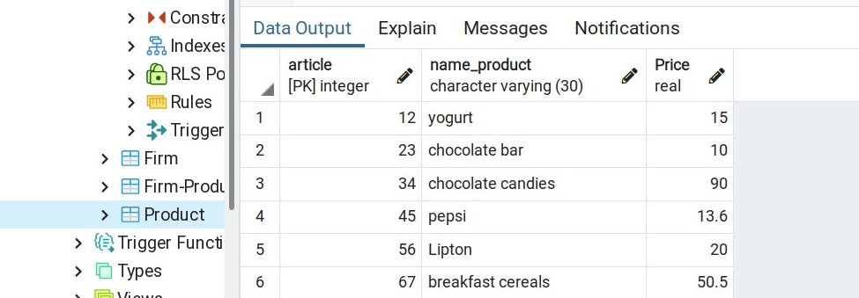

Costomer/Product:

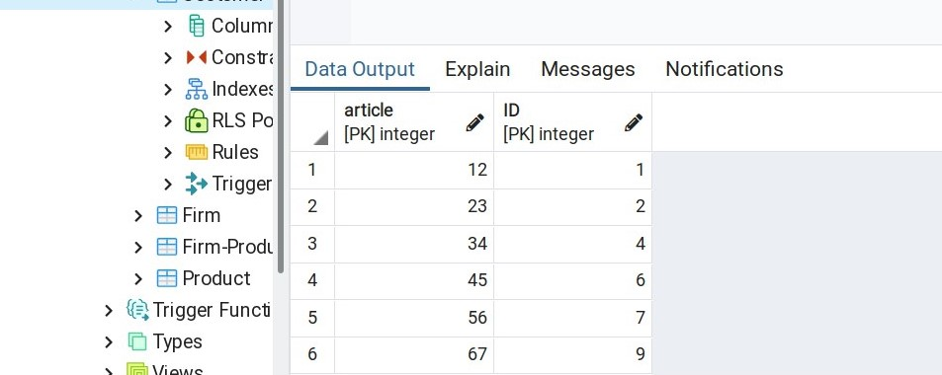

**Вимоги до пункту №1 деталізованого завдання:**

Ілюстрації обробки виняткових ситуацій (помилок) при уведенні/вилучення даних:

Помилка при додаванні даних до таблиці.

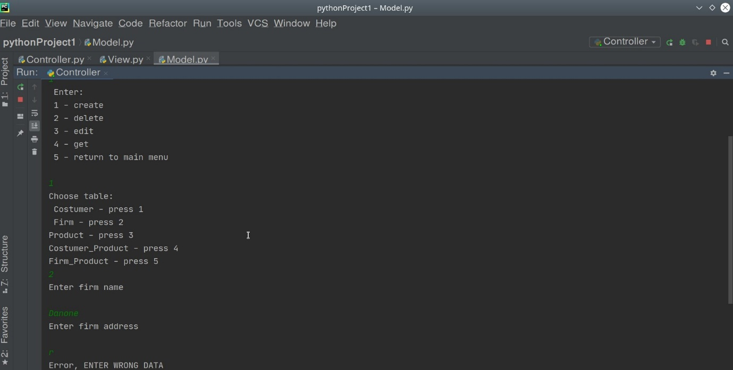

Атрибут name_firm є головним ключем таблиці сostumer, значення Danone вже існує)

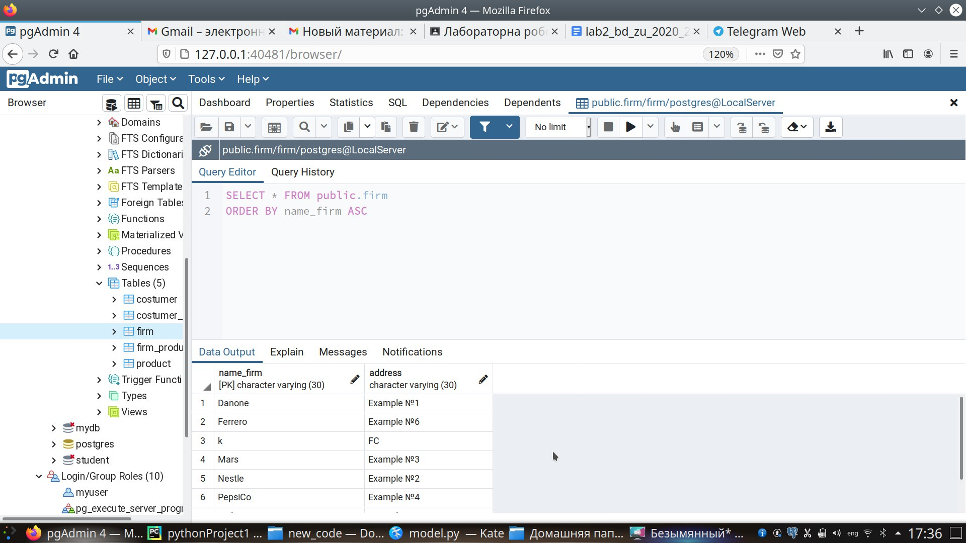

Для інших таблиць також передбачені подібні помилки:

Для редагування:

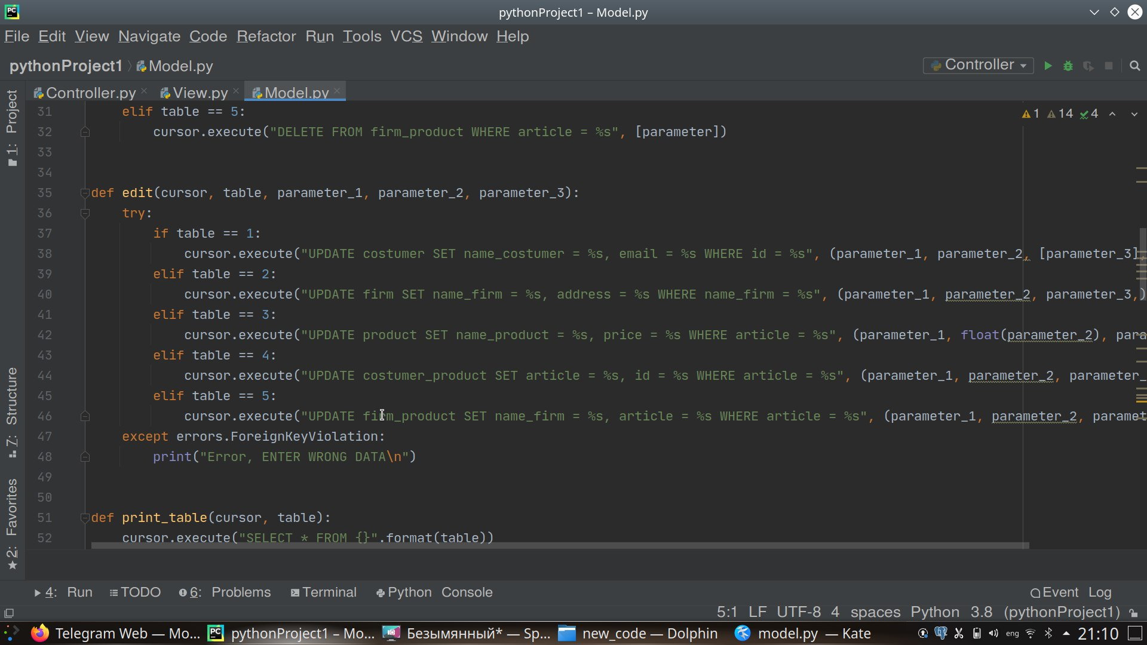

Для додавання:

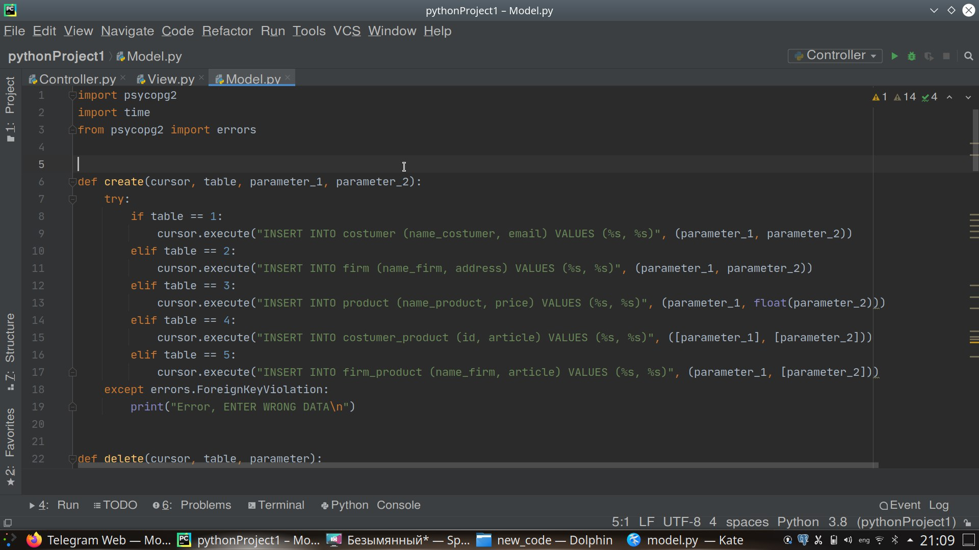

Ілюстрації валідації даних при уведенні користувачем:

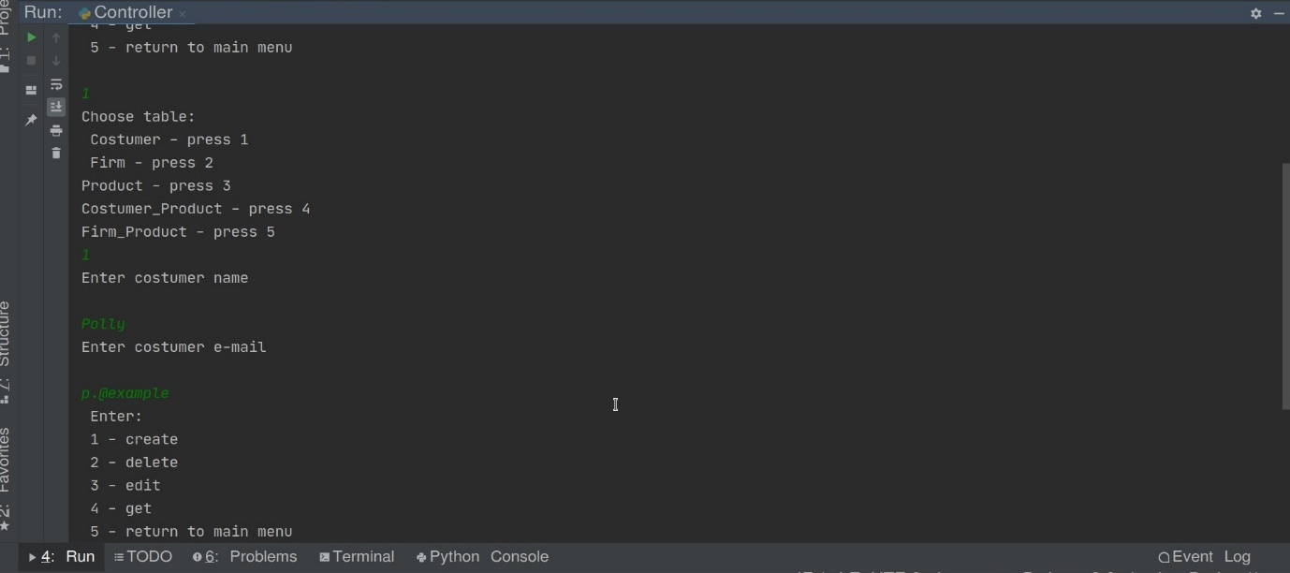

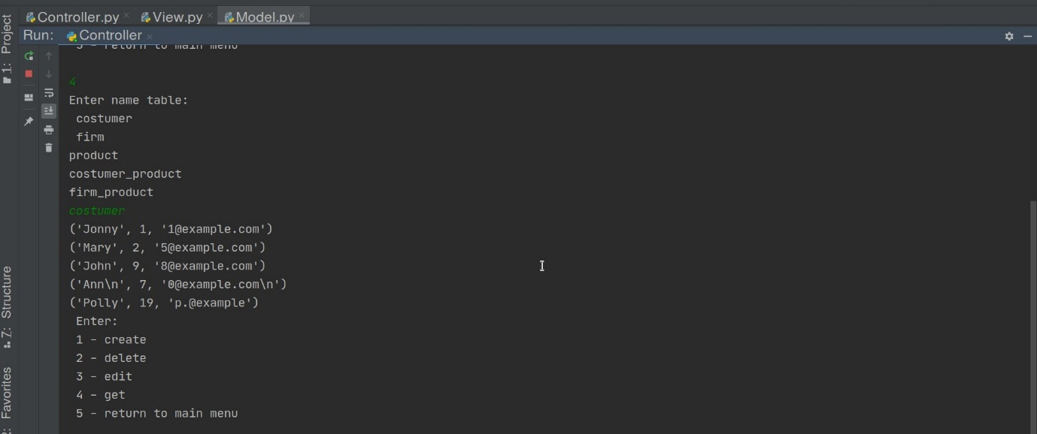

*Вимоги до пункту №2 деталізованого завдання:*

Копії екрану (ілюстрації) з фрагментами згенерованих даних таблиць

Приклад генерації 100 000 записів для таблиці costumer:

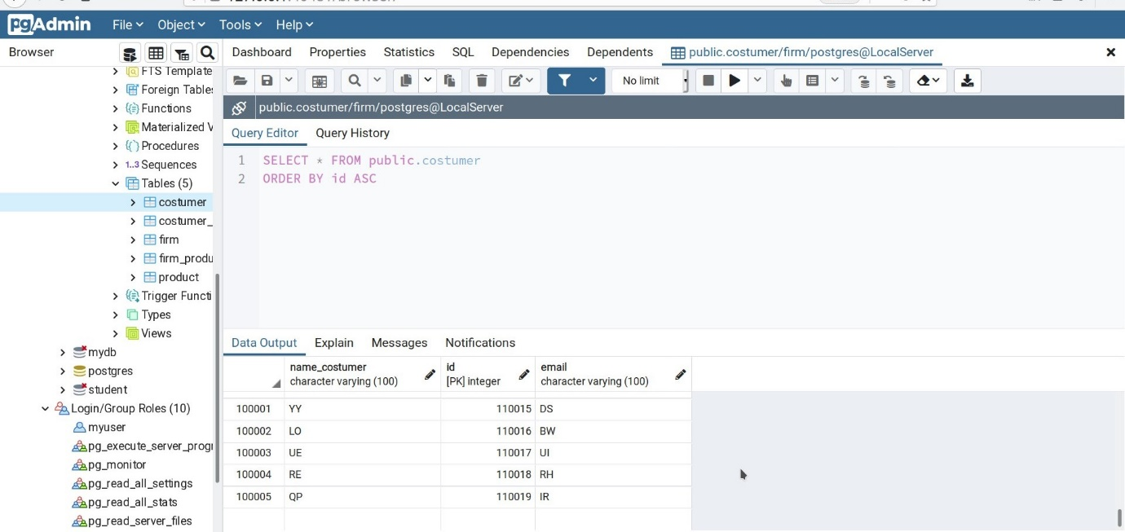

Копії SQL-запитів:

Кількість значень, що згенерують функції задається користувачем (параметр number)

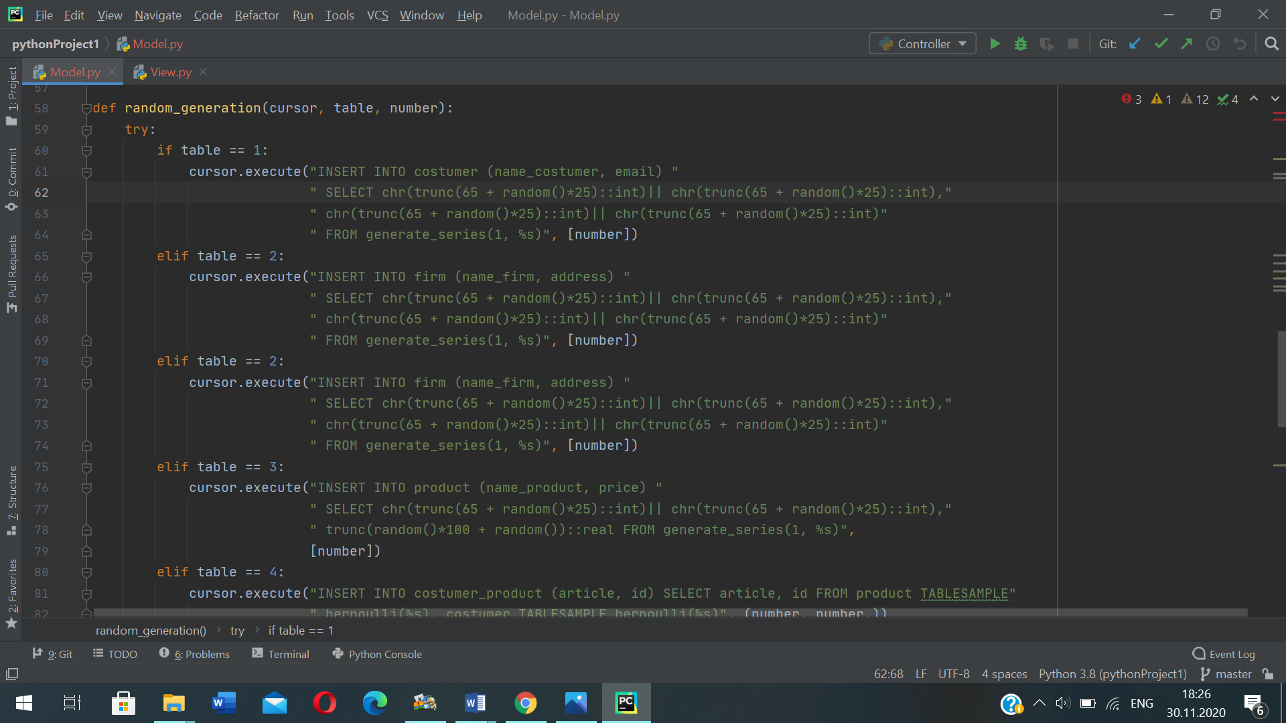

Користувач задає процент вибірки значень з ключових таблиць:

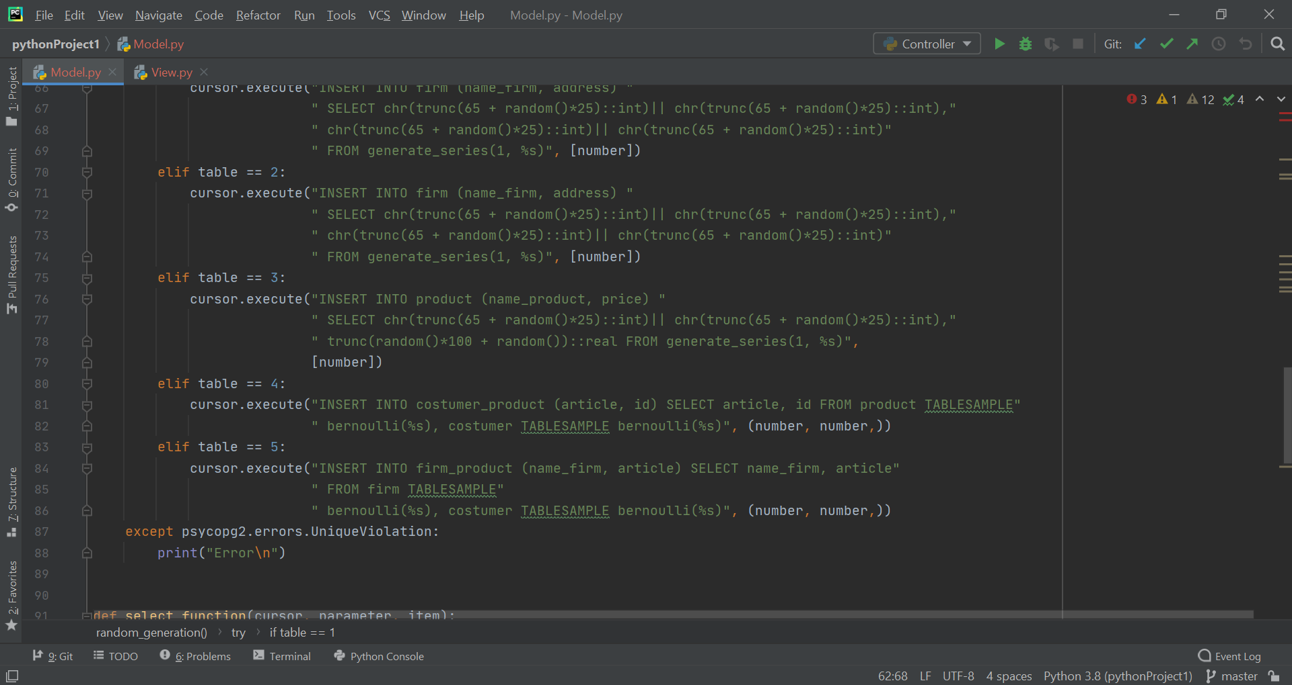

*Вимоги до пункту №3 деталізованого завдання:*

Ілюстрації уведення пошукового запиту та результатів виконання запитів:

Запит 1(Вивести ім’я клієнта, що придбав товар з заданим артикулом):

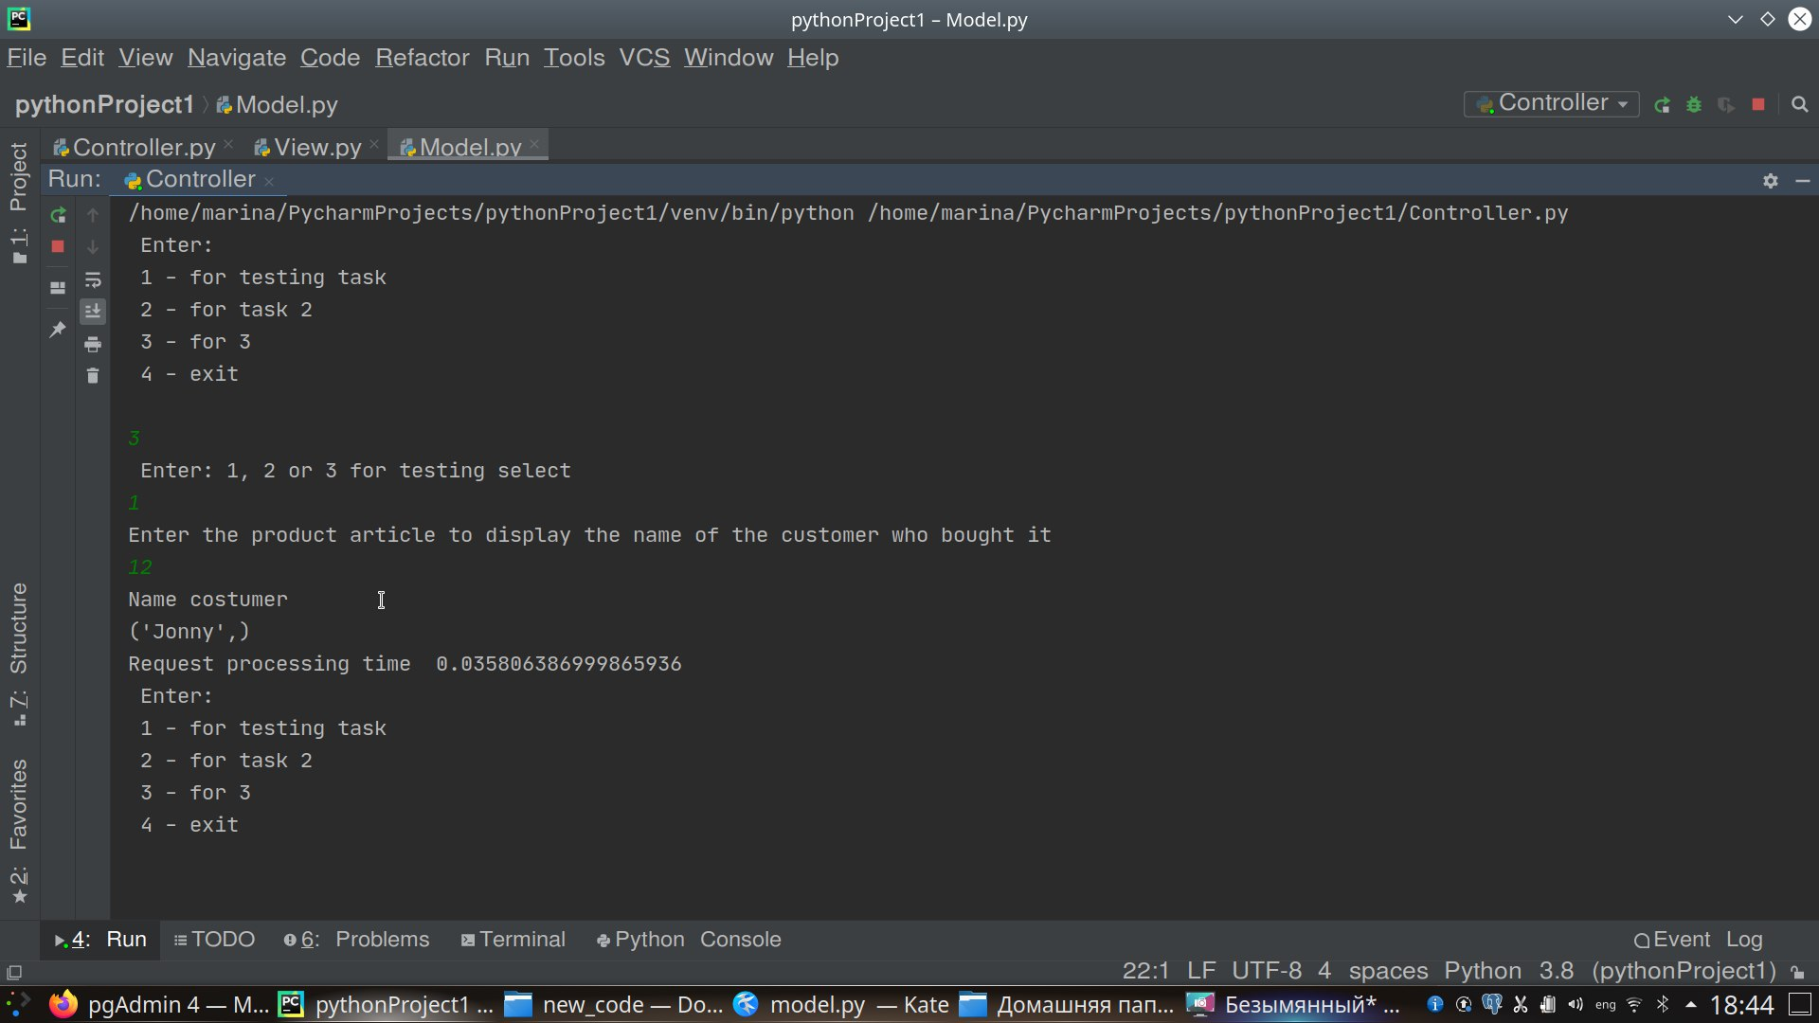

Запит 2(Вивести адресу фірми, що постачає товар з заданим артикулом):

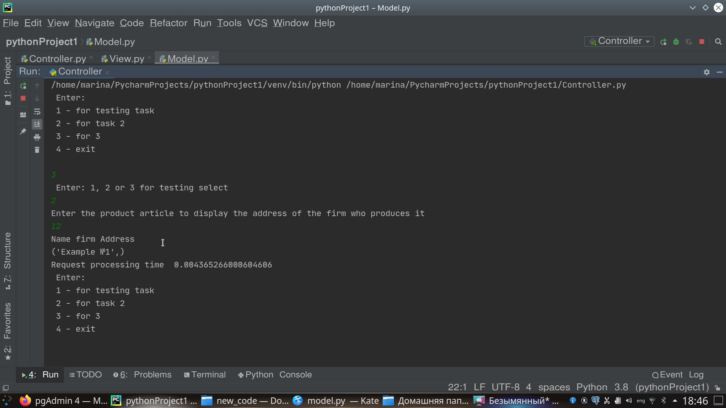

Запит 3(Виведення загальної суми покупок клієнта з вказаним айді)

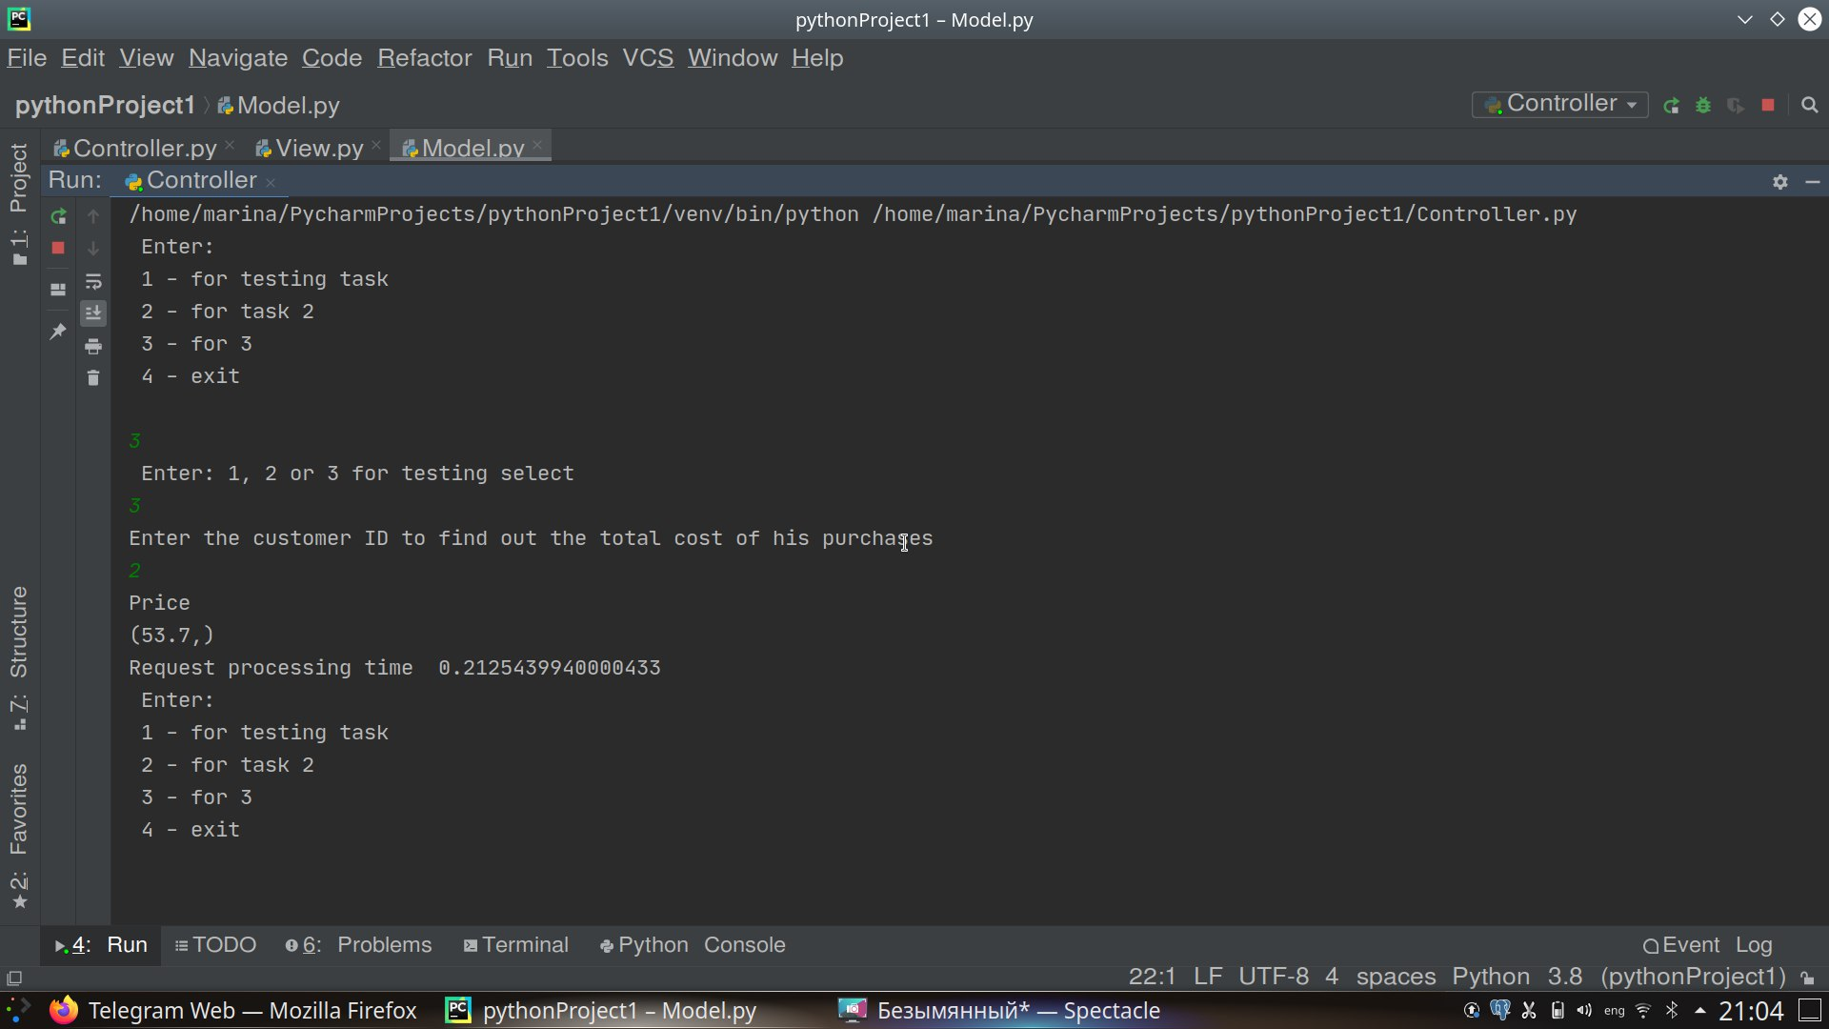

Копії SQL-запитів:

